Пикуль Мария гр. P4109

Промежуточные результаты:

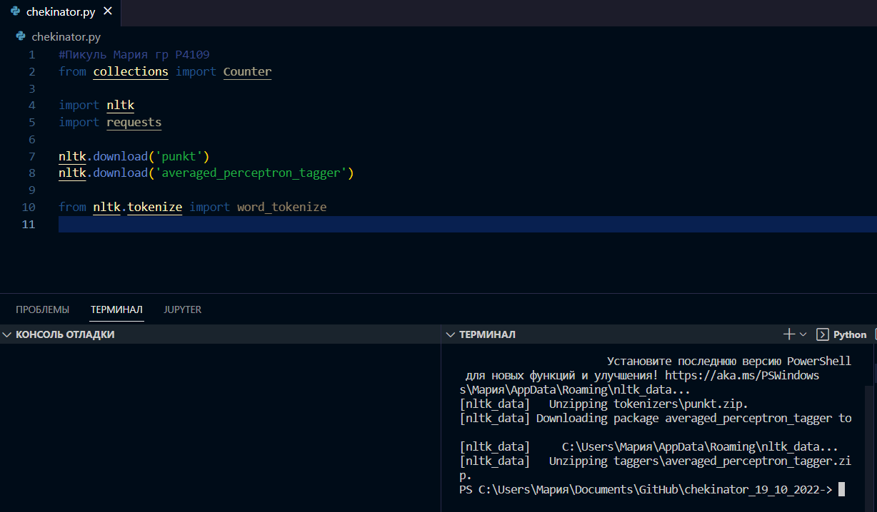

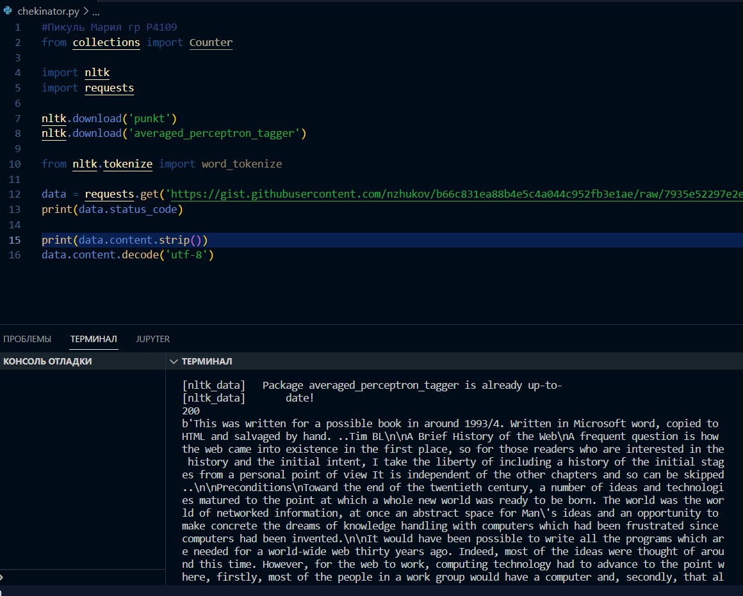

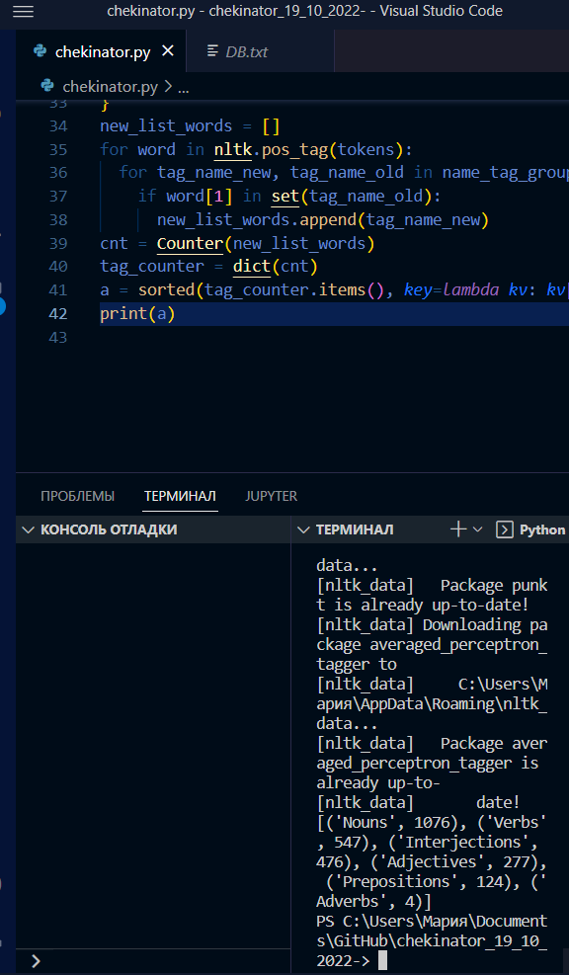

Результат:

[('Nouns', 1076), ('Verbs', 547), ('Interjections', 476), ('Adjectives', 277), ('Prepositions', 124), ('Adverbs', 4)]

Сохранен в файле DB.txt и выведен в консоль (для самопроверки)